# Kryptografi

Gitt formelen x = 4n – 3, hvor x er bokstavrekken I alfabetet, hva er egentlig ordene nedenfor?

1. 109, 200, 130, 74, 32
2. 130, 102, 81, 130, 74, 60, 95, 95, 130, 25, 4, 46
3. 53, 200, 95, 25, 11, 4, 81, 81
4. 123, 32, 60, 95, 130, 25, 172, 123
5. 137, 172, 137, 137, 32, 11, 186, 123

# Tegning



# Håndtegning Påske Fargeleggingsside ...

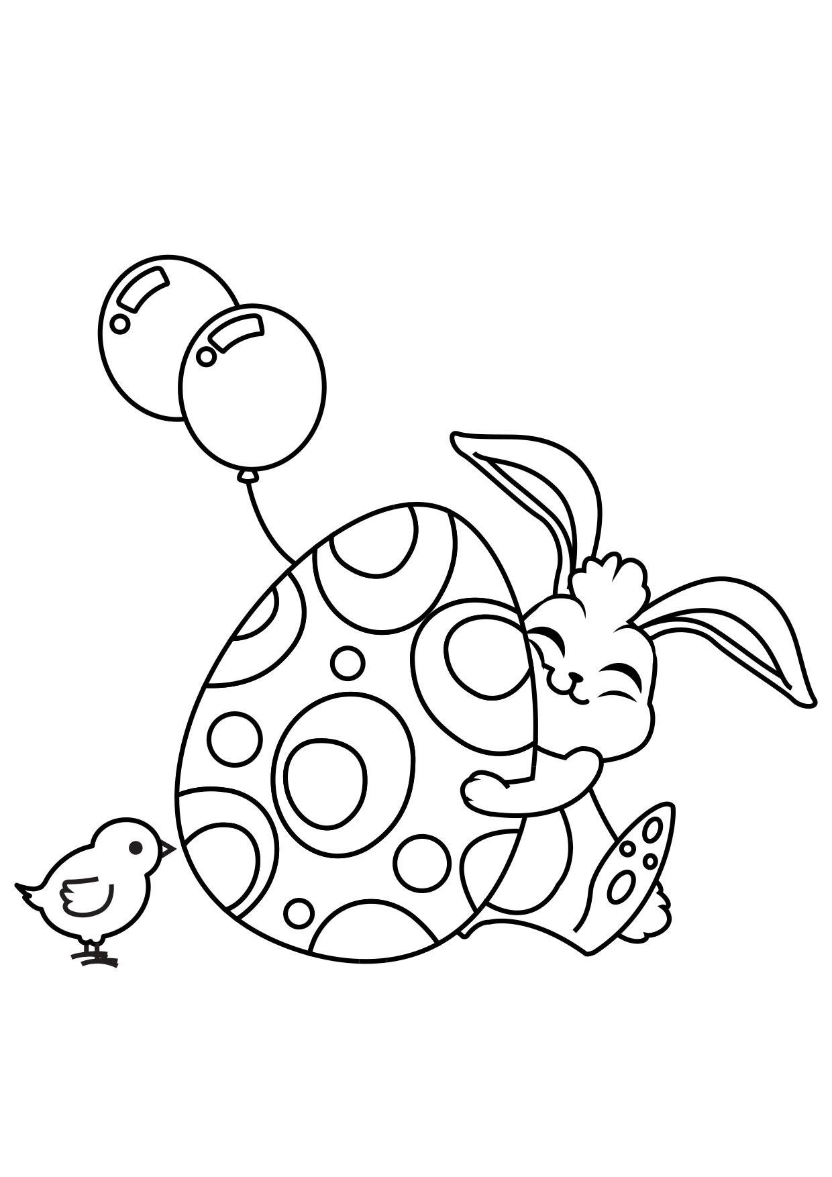



# Rebus

1. En mann bygde et firkantet hus, der alle de fire sidene vendte mot sør. Hvis en bjørn gikk forbi, hvilken farge ville den hatt?
2. En bussjåfør kom nedover en gate. Han suste rett forbi et stoppskilt, uten å stoppe. Han tok til venstre der det var innkjøring forbudt. Han passerte en politibil på feil side av gata. Likevel brøt han ikke en eneste trafikkregel. Hvordan kunne det ha seg?TBD
3. Noen måneder har 30 dager og noen har 31 dager. Hvor mange måneder har 28 dager?
4. Hva blir våtere jo mer den tørker?
5. Hvor mange bokstaver er det i Bibelen?

# Kryssord

Se eget ark

# Utebingo

|  |  |  |  |  |
| --- | --- | --- | --- | --- |
| ELG | RÅDYR | FUGL | REV | KOMMUNEGRENSE |
| GUL BIL | MATBUTIKK | MOTORVEI | TESLA | BOBLE |
| MACDONALDS | GRUSVEI | HUND | KATT | UTENLANDSK BIL |

# Aktiviteter

1. Jogg I 10 minutter
2. Gå en tur på 30 minutter
3. Ta 5 push ups
4. Ta 10 sit ups
5. Ta 15 spensthopp

# Mat

1. Lag taco
2. Lag pizza
3. Lag pasta
4. Stek pølse I lompe på bål
5. Stek omelette

# Matte

1. 2 - (4x + 2) + 1
2. 3x + (-4y + 1 – 3z)
3. 1 + (x – y) – (3x + 3)
4. X + y + z – (2x – 2y – 3z)
5. A + (4b – 3x)

# Diverse

1. Spill sjakk
2. Spill 5 runder bondesjakk, best av 3!
3. Pusle et puslespill
4. Lek tampen brenner
5. Lek boksen går
6. Lek gjemsel
7. Spill yatsy
8. Spill vri åtter
9. Spill idiot
10. Lag påskeegg av tomme egg

GOD PÅSKE! 🐣